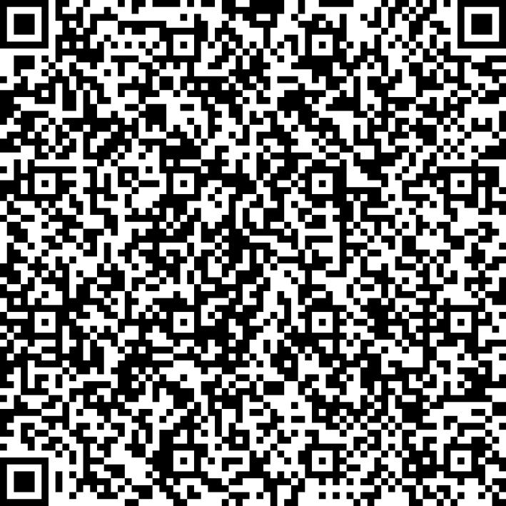
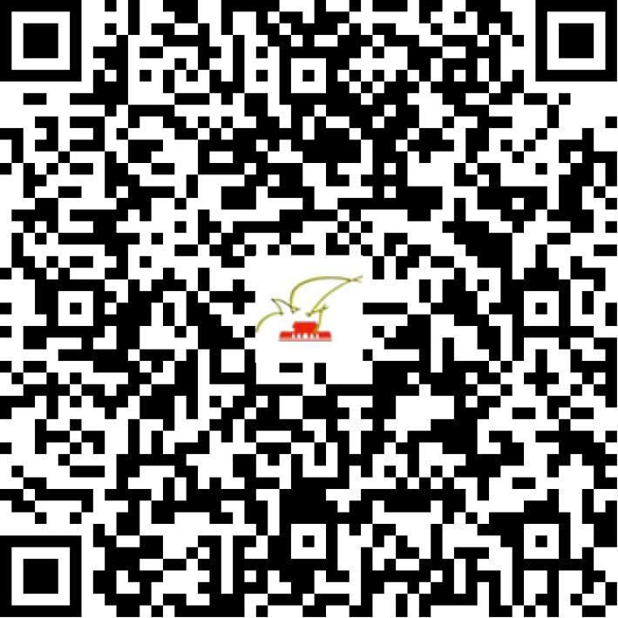

京网文〔2020〕0488-083号

2021 | 年 | 05 | 月 | 25 | 日
名 称 | 盛世漫歌传媒（北京）有限公司
住 所 | 北京市通州区鑫隅三街11号院15号楼1层101-172
法定代表人 | 姜立军
主要负责人
类 型 | 有限责任公司
首次发证日期 | 2020年02月10日
有效期 | 2023年02月09日
网站域名 | mangeba.cn
经营范围 | 利用信息网络经营动漫产品，表演
发证机关
编号
许可证有效期届满前30日内办理延续，有效期届满未延续的将依法予以注销。

